Tillsynsbegäran – information om höga naturvärden och fridlysta arter i avverkningsanmälan A 35911-2021 i Östhammars kommun
Detta dokument behandlar höga naturvärden i avverkningsanmälan A 35911-2021 i Östhammars kommun. Denna avverkningsanmälan inkom 2021-07-10 00:00:00 och omfattar 5,5 ha.
Vi begär härmed att Skogsstyrelsen fattar beslut enligt miljöbalken som säkerställer att skogens höga naturvärden bevaras samt säkerställer att EU-lagstiftning efterlevs och att artskyddsbrott förhindras. Vi önskar även ta del av de ställningstaganden och beslut som myndigheterna meddelar till följd av aktuell avverkningsanmälan och föreningens inlaga (se 34 § förvaltningslagen).
Nedan beskrivs fynd av naturvårdsarter och fridlysta arter som gjorts i det avverkningsanmälda området. I BILAGA 1 finns artfakta om fridlysta och rödlistade arter.

Naturvårdsarter
I avverkningsanmälan har följande 9 naturvårdsarter hittats: grönsångare (NT, §4), gulsparv (NT, §4), lunglav (NT), mindre hackspett (NT, §4), brandticka (S), lönnlav (S), tibast (S), vårärt (S) och blåsippa (§9). Av dessa är 4 rödlistade. För rödlistade arter har rödlistekategorin angivits inom parentes. Arter som är signalarter enligt Skogsstyrelsen har markerats med (S). För fridlysta arter anges även paragrafen i Artskyddsförordningen som arten är fridlyst enligt.
De påträffade naturvårdsarterna är ett tydligt kvitto på att detta rör sig om en skog med höga naturvärden. I Figur 1 visas en karta över det avverkningsanmälda området, där samtliga fyndplatser för naturvårdsarter som finns registrerade på Artportalen har markerats.
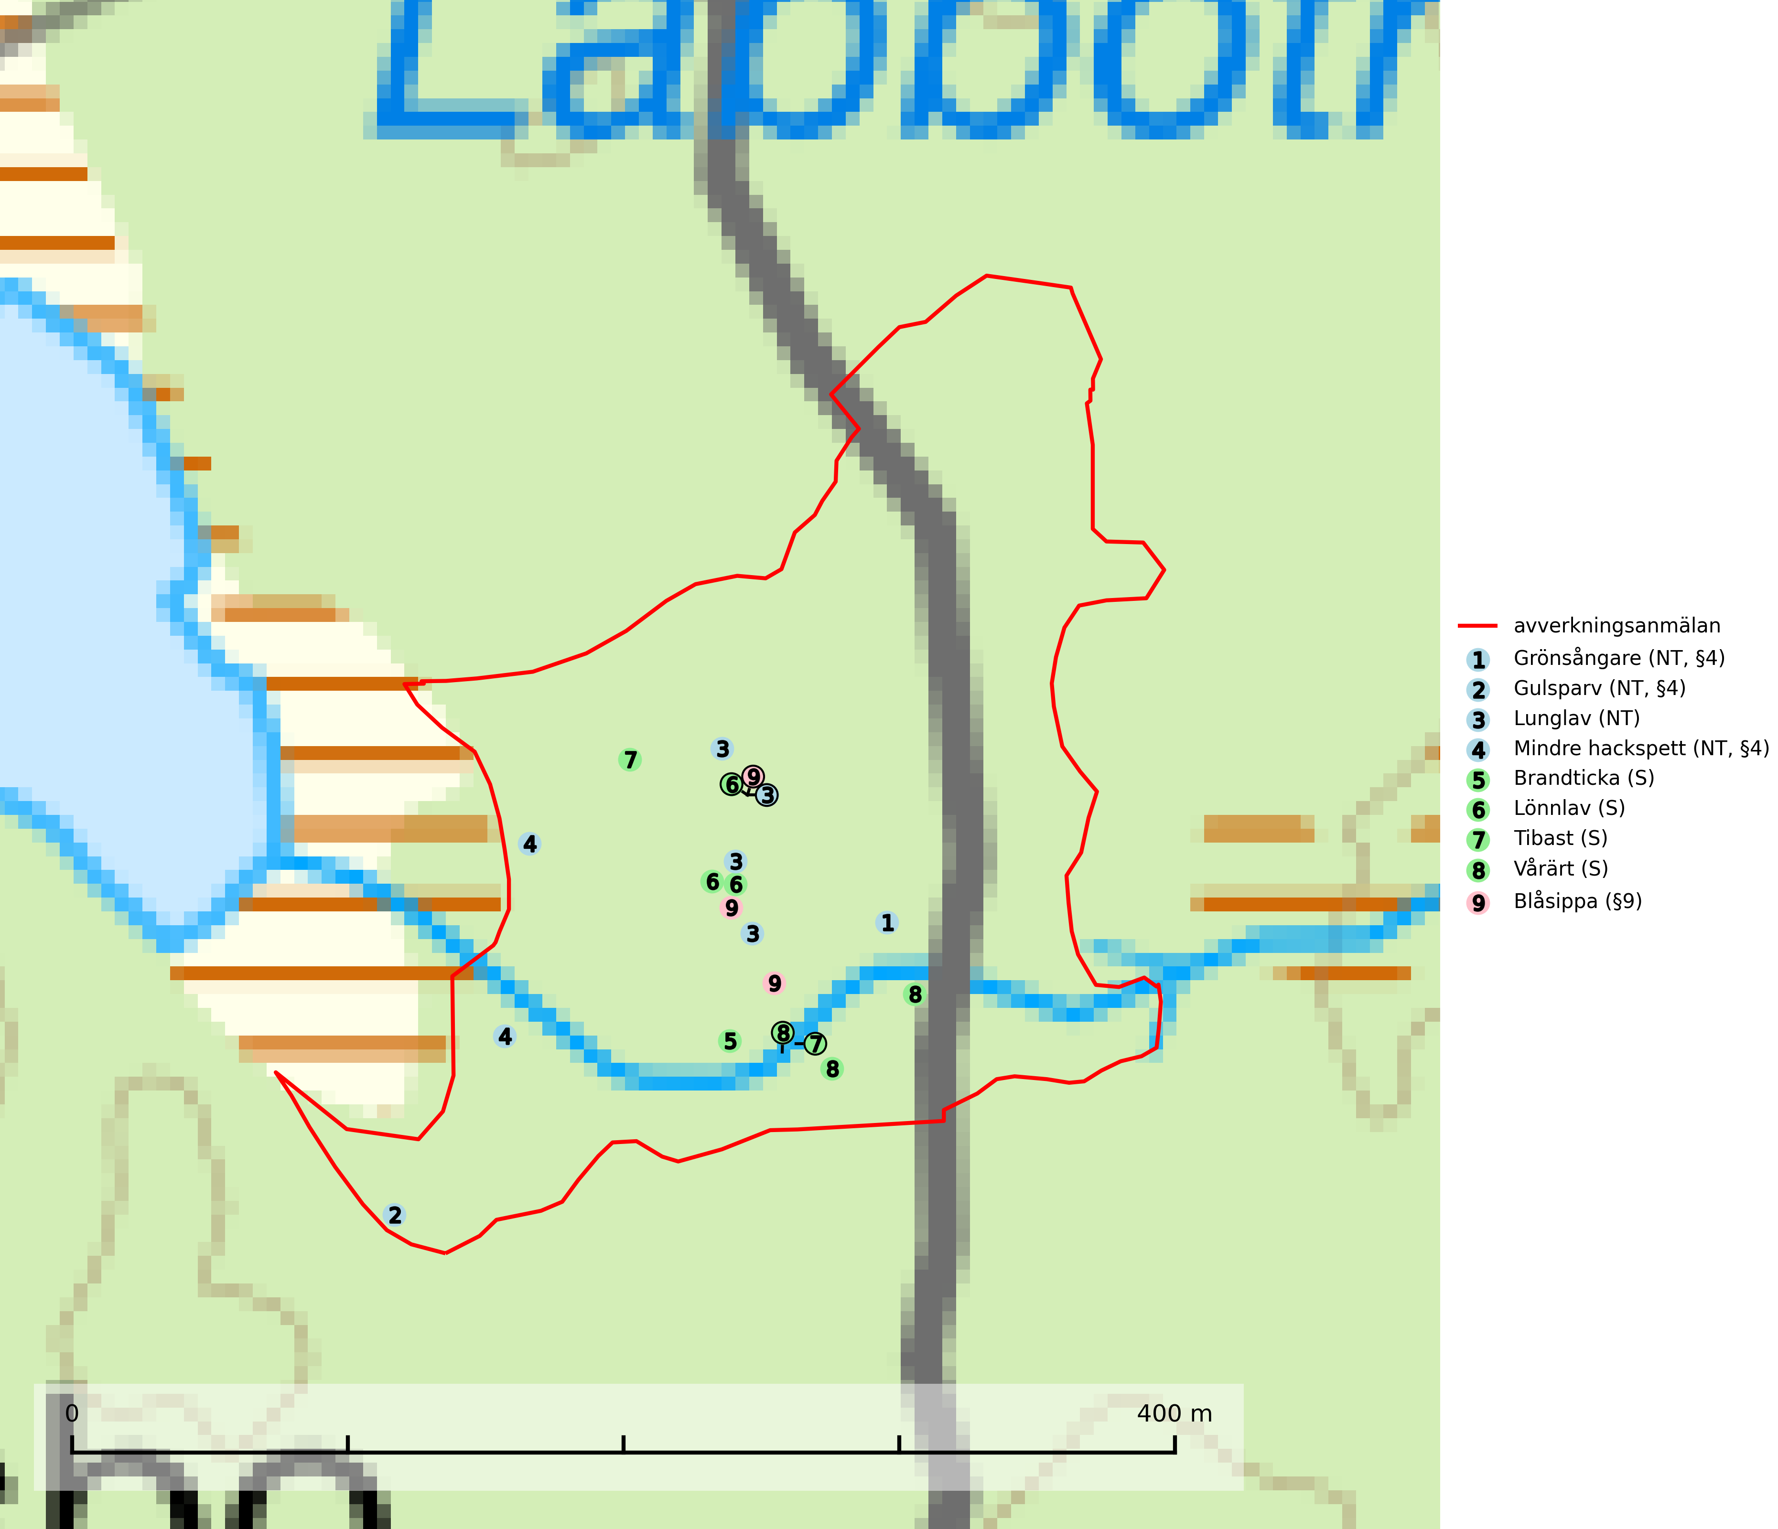
Figur 1. Fyndplatser för naturvårdsarter i det avverkningsanmälda området (röd linje). Markörer utan svart kant är placerade på fyndplatsen. Markörer med svart kant är placerade vid sidan av fyndplatsen och har ett svart streck som visar fyndplatsens exakta position. Kartans mittpunktskoordinat är N 6698928, E 673559 i SWEREF 99 TM.
Brandticka förekommer främst i olikåldrig fuktig granskog med mycket död ved, ofta i kärrkanter eller vid bäckar på lokaler med hög luftfuktighet. Växer huvudsakligen på grova granlågor, någon enstaka gång på tall, asp eller björk, och verkar knuten till ved som först rötats av klibbticka. Arten var tidigare rödlistad men en sentida ökning, bland annat i barkborreangripna granplanteringar i sydligaste Skandinavien har förändrat hotbilden. Populationen i landet kan påverkas negativt av kalavverkning och ett skogsbruk som innebär att mängden grova granlågor minskar. Även dikning och gallring som leder till ett torrare mikroklimat på växtplatserna kan ha negativ inverkan. För att säkerställa en gynnsam bevarandestatus på sikt bör områdesskydd av artens livsmiljöer upprättas på ett sätt som tryggar livskraftiga populationer på landskapsnivå. Vid skogsbruk bör grov död ved och skyddszoner vid kärr och vattendrag lämnas, och träd tillåtas åldras och dö på ett sätt som skapar kontinuerlig tillgång på livsmiljöer (SLU Artdatabanken, 2025).
Lunglav (NT) är en av vårt lands främsta signalarter som överallt indikerar gamla lövträd, skogsbestånd med höga naturvärden och ekosystem med långskoglig kontinuitet. Lokalt kan förekomsten vara mycket riklig men den hittas nästan enbart i gamla och ej slutavverkade skogar. Artens samtliga förekomster bör uppmärksammas från naturvårdssynpunkt, då många lokaler även hyser andra ovanliga och rödlistade arter. Rikliga förekomster bör skyddas med biotopskydd, frivilliga avsättningar eller reservat. På lunglav kan de sällsynta lavparasiterna lunglavshårprick (CR), Abrothallus diederichii (VU), Abrothallus lobariae (VU), Calycina lobariae (VU), lunglavsknapp (VU) och skrovelmössing (VU) påträffas. Lunglav är typisk art för 9010 Taiga, 9020 Nordlig ädellövskog, 9110 Näringsfattig bokskog, 9130 Näringsrik bokskog, 9160 Näringsrik ekskog, 9180 Ädellövskog i branter, 9190 Näringsfattig ekskog, 9070 Trädklädd betesmark, 9040 Fjällbjörkskog och 6530 Lövängar (SLU Artdatabanken, 2026; Nitare & Skogsstyrelsen, 2019).
Tibast är en kalkgynnad buske som växer på mullrik, frisk eller svagt fuktig mark, exempelvis i gamla kalkgranskogar, lövträdslundar, varma källpåverkade sluttningar och exklusiva biotoper kopplade till vattendrag. Förekomster i gammal skog visar på höga naturvärden och bör alltid noteras i samband med naturvärdesinventeringar. Tibast är typisk art för 9050 Näringsrik granskog och värdväxt för de två fjärilsarterna större tibastmal och brun tibastmal (CR) (SLU Artdatabanken, 2024; Nitare & Skogsstyrelsen, 2019).
Vårärt (NT) är en kalkgynnad mullväxt som är knuten till rik lundartad vegetation och har sin huvudsakliga förekomst i sydliga kalklövskogar, lövängen och hässlen. Den har även viktiga förekomster av reliktkaraktär i örtrika kalkgranskogar på frisk eller något fuktig mark i mellersta Sverige. Vårärt är en extra betydelsefull signalart i boreala och boreonemorala kalkgranskogar, då dessa förekomster nu är starkt fragmenterade och troligen visar på en flertusenårig ekologisk kontinuitet där spridning och etablering kan ha skett under postglaciala värmetiden. Arten tål inte dagens storskaliga skogsbruksmetoder och den kommer in på rödlistan för första gången 2025 till följd av en kraftig minskning (>50%) i Riksskogstaxeringens data. Vårärt är typisk art för 9050 Näringsrik granskog, 9020 Nordlig ädellövskog, 9160 Näringsrik ekskog och 9180 Ädellövskog i branter (Nitare & Skogsstyrelsen, 2019; SLU Artdatabanken, 2026).

Fridlysta arter
Följande fridlysta arter har sina livsmiljöer och växtplatser i den avverkningsanmälda skogen: grönsångare (NT, §4), gulsparv (NT, §4), mindre hackspett (NT, §4) och blåsippa (§9).
Observera att medlemsländerna är skyldiga att agera i enlighet med EU:s fågeldirektiv där det uttryckligen står att direktivet gäller för fåglar samt för deras ägg, bon och livsmiljöer (artikel 1). Vidare att de åtgärder som vidtas inte får leda till en försämring av den nuvarande situationen beträffande bevarandet av de fågelarter som avses i artikel 1 (artikel 13). Fågeldirektivet är styrande för tillsynsansvariga myndigheters ärendehantering, ställningstaganden och beslutsfattande.
Blåsippa (§9) är typisk art för 9050 Näringsrik granskog, 9020 Nordlig ädellövskog och 8240 Karsthällmarker (SLU Artdatabanken, 2025).
Grönsångare (NT, §4) är rödlistad som nära hotad (NT) och fridlyst enligt 4§ artskyddsförordningen. Den har minskat med 17 (6–24) % under de senaste 10 åren och minskningstakten för den svenska populationen bedöms vara nära gränsvärdet för Sårbar (VU). (A2b). Arten häckar i högstammig skog, främst lövskog men även i granskog, i regel utan kraftigare undervegetation. Den förekommer i södra och mellersta Sverige samt i Norrlands kustland norrut till Norrbotten. Förekommer dessutom sällsynt i Norrlands inland (SLU Artdatabanken, 2024). Orsaken till grönsångarens nedgång och är oklar varvid det är viktigt att försiktighetsprincipen enligt 2 kap. 3 § miljöbalken tillämpas för att bevara artens livsmiljöer och vända den negativa trenden.
Mindre hackspett (NT, §4) är rödlistad som nära hotad, fridlyst och prioriterad art i Skogsvårdslagen. Minskningstakten har uppgått till 25 (10–40) % under de senaste 15 åren och bedöms vara nära gränsvärdet för Sårbar (VU). (A2bc). Arten har stora revir och höga krav när det gäller förekomst av lövskog på landskapsnivå. För att häcka framgångsrikt behöver ett par cirka 40 ha äldre lövdominerad skog inom ett område på upp till 200 ha. Under vintern kan födosök även ske i äldre grandominerad skog. Mindre hackspett är typisk art för 9010 Taiga, 9750 Svämlövskog, 9080 Lövsumpskog, 9030 Landhöjningsskog och 9040 Fjällbjörkskog (SLU Artdatabanken, 2021; Skogsstyrelsen, 2016).
I BILAGA 1 finns mer detaljerad information om ekologi samt krav på livsmiljö hos fridlysta arter.

BILAGA 1 –
Fridlysta och rödlistade arter

Lunglav – ekologi samt krav på livsmiljön
Lunglav (NT) är en av vårt lands främsta signalarter som överallt indikerar gamla lövträd, skogsbestånd med höga naturvärden och ekosystem med lång skoglig kontinuitet. Lokalt kan förekomsten vara mycket riklig men den hittas nästan enbart i gamla och ej slutavverkade skogar. Artens samtliga förekomster bör uppmärksammas från naturvårdssynpunkt, då många lokaler även hyser andra ovanliga och rödlistade arter, däribland de sällsynta lavparasiterna lunglavshårprick (CR), Abrothallus diederichii (VU), Abrothallus lobariae (VU), Calycina lobariae (VU), lunglavsknapp (VU) och skrovelmössing (VU), som växer på lunglav. Rikliga förekomster med lunglav bör skyddas med biotopskydd, frivilliga avsättningar eller reservat (SLU Artdatabanken, 2026; Nitare & Skogsstyrelsen, 2019).
Lunglav är typisk art för 9010 Taiga, 9020 Nordlig ädellövskog, 9110 Näringsfattig bokskog, 9130 Näringsrik bokskog, 9160 Näringsrik ekskog, 9180 Ädellövskog i branter, 9190 Näringsfattig ekskog, 9070 Trädklädd betesmark, 9040 Fjällbjörkskog och 6530 Lövängar (SLU Artdatabanken, 2026).

Referenser – lunglav
Nitare, J. och Skogsstyrelsen, 2019. Skyddsvärd skog – Naturvårdsarter och andra kriterier för naturvärdesbedömning. Skogsstyrelsen.
SLU Artdatabanken, 2026. Artfaktablad. Naturvård – artfakta. SLU Artdatabanken, Uppsala.

Mindre hackspett – ekologi samt krav på livsmiljön
Mindre hackspett (NT) är rödlistad som nära hotad, fridlyst och prioriterad art i Skogsvårdslagen. Den är typisk art för 9010 Taiga, 9750 Svämlövskog, 9080 Lövsumpskog, 9030 Landhöjningsskog och 9040 Fjällbjörkskog. Minskningstakten har uppgått till 25 (10–40) % under de senaste 15 åren och bedöms vara nära gränsvärdet för Sårbar (VU). (A2bc). (SLU Artdatabanken 2021).
Den mindre hackspetten lever i löv- och blandskog med förekomst av äldre lövträd, gärna ädellövträd i södra Sverige. Norrut förekommer arten i gamla löv- och blandskogar med al, björk och asp. Ett mycket glest bestånd förekommer i fjällbjörkskogen. Under vintern kan födosök ske även i äldre grandominerad skog, troligen för att den ger bättre skydd mot rovdjur och rovfåglar än ren lövskog. (SLU Artdatabanken, 2021).
Arten har stora revir och höga krav när det gäller förekomst av lövskog på landskapsnivå. För att häcka framgångsrikt behöver ett par cirka 40 ha äldre lövdominerad skog inom ett område på upp till 200 ha. Under vintern utsträcks födosöket till ett större område på flera hundra hektar, men varje individ återvänder till samma natthål kväll efter kväll. Arten häckar i murkna lövträdsstammar eller stubbar (oftast klibbal eller björk), vanligen 3–7 meter över marken. Ett nytt bohål hackas ut varje vår (Skogsstyrelsen, 2016 & SLU Artdatabanken, 2021).
Den mindre hackspetten missgynnas av gallring i löv- och blandskogar, om lövträd tas bort. Vidare så missgynnas arten starkt genom avverkning av äldre lövträd, dränering och avverkning av al- och björkkärr, röjning eller gallring av täta strandskogar, alkärr samt borttagande av murkna träd och grenar. Nedhuggning av äldre hagmarksbjörkar och alar är också negativt. Arten hotas dessutom av biobränsleuttag i gamla inägomarker och andra lövskogar (Skogsstyrelsen, 2016 & SLU Artdatabanken, 2021).

Referenser – mindre hackspett
Skogsstyrelsen, 2016. Vägledning för hänsyn till mindre hackspett. https://www.skogsstyrelsen.se/globalassets/lag-och-tillsyn/artskydd/vagledningar-for-hansyn-till-faglar/mindre-hackspett-vagledning-hansyn2.pdf
SLU Artdatabanken, 2021. Artfaktablad. Naturvård – artfakta. SLU Artdatabanken, Uppsala

